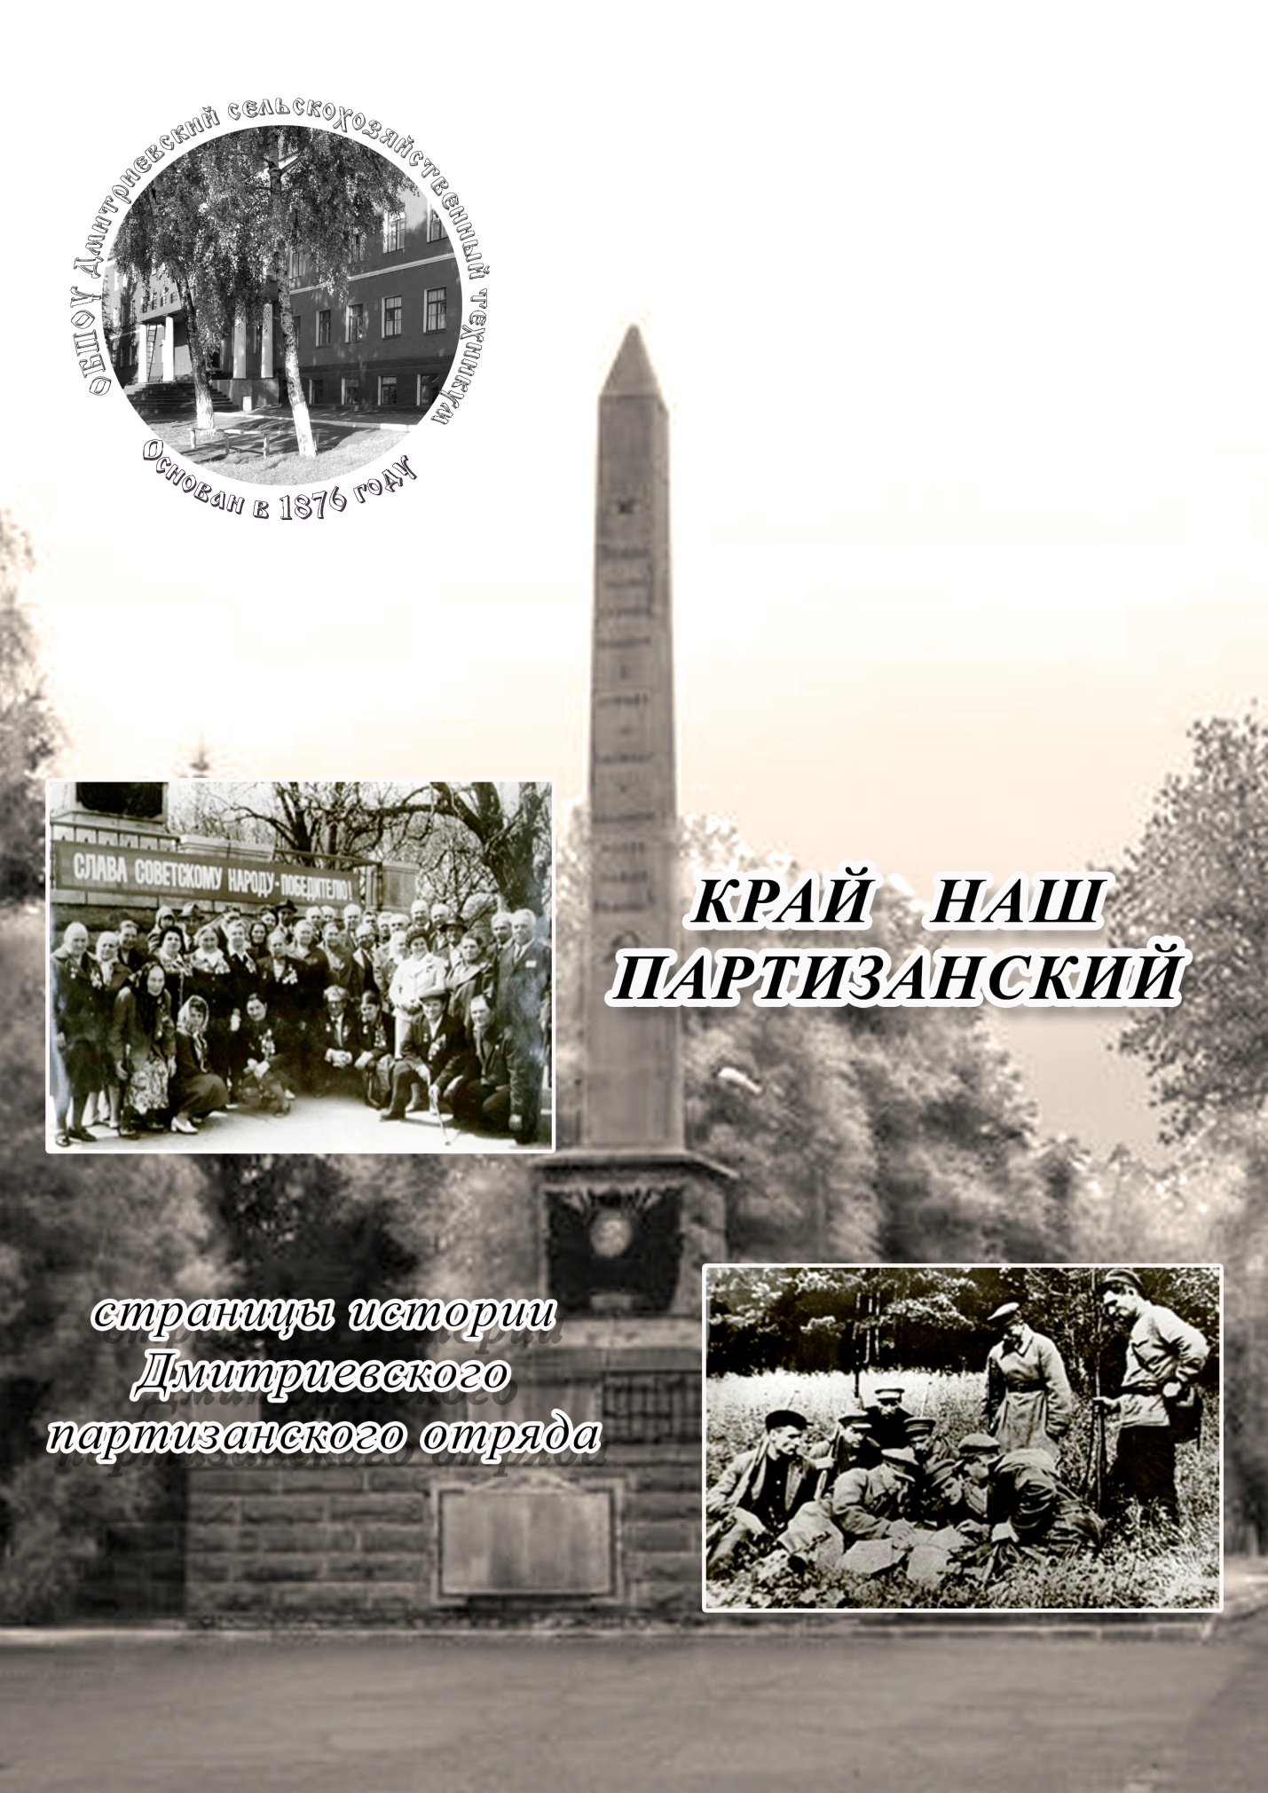

ДМИТРИЕВСКИЙ

ПАРТИЗАНСКИЙ

ОТРЯД
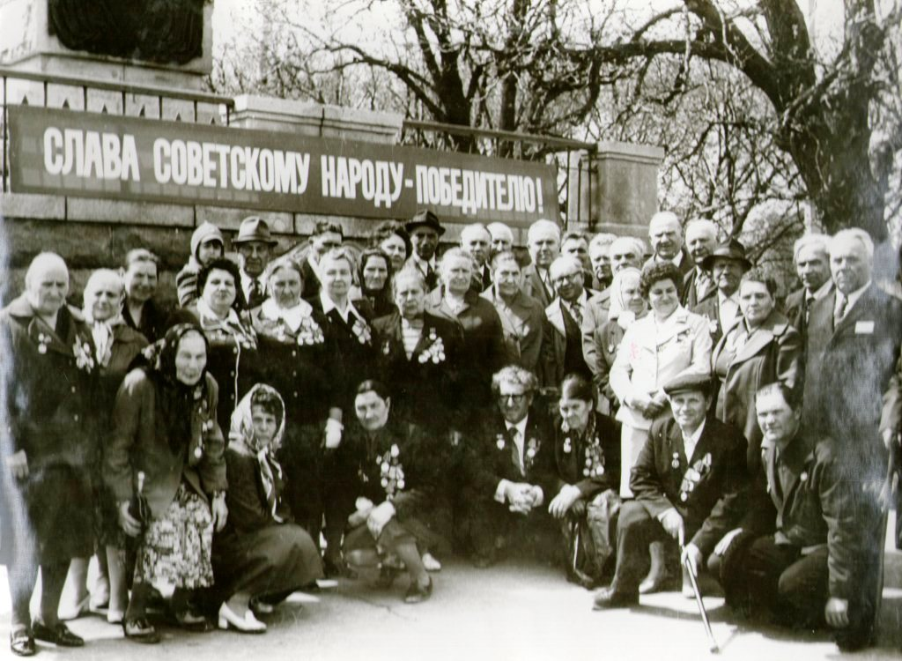
СТРАНИЦЫ ИСТОРИИ
Величайшей вехой в истории человечества стала победа советского народа и его Вооруженных Сил в Великой Отечественной войне, разгром фашистской Германии. В своей священной борьбе советский народ опирался на силу и мощь созданного им под руководством Коммунистической партии социалистического общественного строя.
Под мудрым руководством Ленинской партии страна превратилась в боевой лагерь, а партия большевиков, следуя ленинским заветам в сражающуюся партию.
В суровое лето, 1941 года Дмитриевский районный комитет партии и райисполком перестроив свою работу на военный лад, готовились на случай оккупации к неуклонному выполнению директивы ЦК ВКП (б) от 3 июля 1941 года в которой говорится: «В занятых врагом районах нужно создавать партизанские отряды, конные, пешие, диверсионные группы для борьбы с частями вражеской армии, взрыва мостов, дорог, порчи телефонной и телеграфной связи, поджога складов, обозов. В оккупированных районах создавать для врага невыносимые условия, преследовать и уничтожать гитлеровцев и их пособников, срывать все их злодейские планы…»
В ночь с 1 на 2 октября 1941 года, когда фашистская лавина вплотную приблизилась к Дмитриеву, группа партийных и советских активистов ушла в лес – на Мининскую дачу. Там в 15-ти километрах от Дмитриева, была заранее подготовлена база, заскладированного продовольствия и боеприпасов.
8 октября в Дмитриев ворвались фашисты, а 12 октября группа народных мстителей из 13 человек под командованием Соколова уничтожила в д. Богословка немецкую машину. Это была первая боевая операция партизан.
18 октября по заданию Курского обкома ВКП (б) пробравшись через линию фронта, прибыл с группой партийно-советских активистов и первый секретарь РК партии Михаил Максимович Плотников, который был назначен командиром отряда. Комиссаром – второй секретарь Дмитриевского райкома партии Иван Иванович Свирин. Отряд, в котором насчитывалось 75 человек, в.т.ч. 45 коммунистов, разбили на 5 групп, которые впоследствии стали ротами. Партизаны приняли клятву: «Торжественно клянусь, беспрекословно выполнять любое задание командования, хранить в глубочайшей тайне все, что касается партизанского отряда. Я клянусь мстить за сожженные, разоренные города и села, за кровь наших людей. И если для этой мести потребуется моя жизнь, я отдам ее без минуты колебания. Кровь за кровь, смерть за смерть».

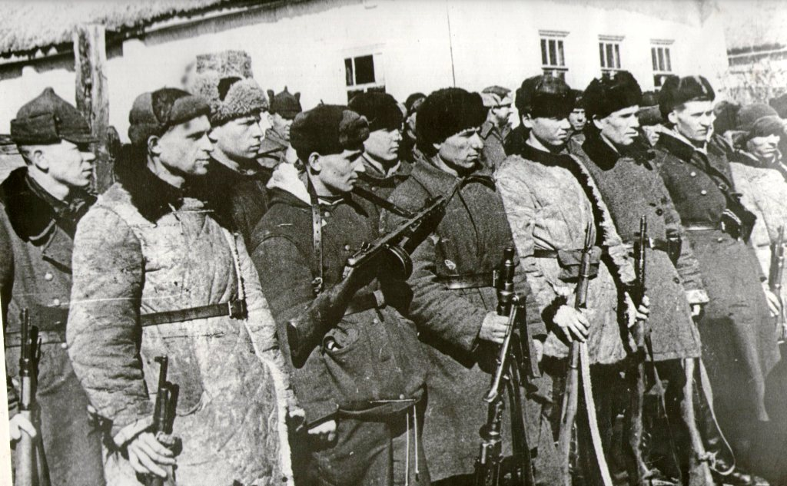

/ПАРТИЗАНЫ ПЕРЕД РАЗВЕДКОЙ/

Сотни бойцов навсегда остались верны этой святой клятве. Приближалась зима. Партизаны жили в палатках, но строили и оборудовали землянки, шли в разведку, осуществляли боевые операции. Занимались военным делом: изучали устройство винтовки, пулемета, несли сторожевую охрану. Проходили тактические занятия с бойцами. С продовольствием особых трудностей не было, а вот оружия и боеприпасов не хватало. Добыча оружия стала первоочередной задачей. В ходе операций, проведенных, в ноябре-декабре 1941 года запасы были пополнены. Так в с. Красный Клин при разгроме фашистской группировки было захвачено 3600 патронов и 36 гранат.
Начало 1942 года ознаменовалось новыми успешными налетами на врага, так были проведены операции в с. Пробожье Поле во главе с Дмитрием Дмитриевичем Беспарточным, в с. Хлебтово и других селах района. Захвачены большие трофеи, в том числе аккумуляторная станция, мотоциклы, пулеметы, автоматы, винтовки, несколько тысяч патронов и прочие патроны.
Радиус действия Дмитриевских партизан увеличивался. Об их смелых вылазках знали не только в Дмитриевском, но и в Камаричском, Севском, Конышевском районах и других.
17 месяцев отряд вел ожесточенную борьбу с немецко-фашистскими захватчиками. Боевые операции народных мстителей приводили врага в смятение и ярость. Партизаны пустили под откос 25 воинских эшелонов противника, уничтожили ни одну тысячу гитлеровцев и фашистских прихвостней. Враг был вынужден считаться с мощной силой народного сопротивления. Регулярные гитлеровские подразделения были отвлечены с фронта для участия в карательных операциях против Дмитриевских партизан. В тесном взаимодействии с другими партизанскими отрядами Дмитриевский отряд в большинстве случаев умело отражал атаки врага. Образцы отваги, мужества и геройства проявили коммунисты и комсомольцы, почти каждый боец отряда. На 16 августа 1942 года отряд насчитывал в своих рядах – 78 членов ВКП (б), 22 кандидата партии. В политбюро входили 7 человек: тов. Свирин, Беспарточный, Фоменко, другие народные мстители.
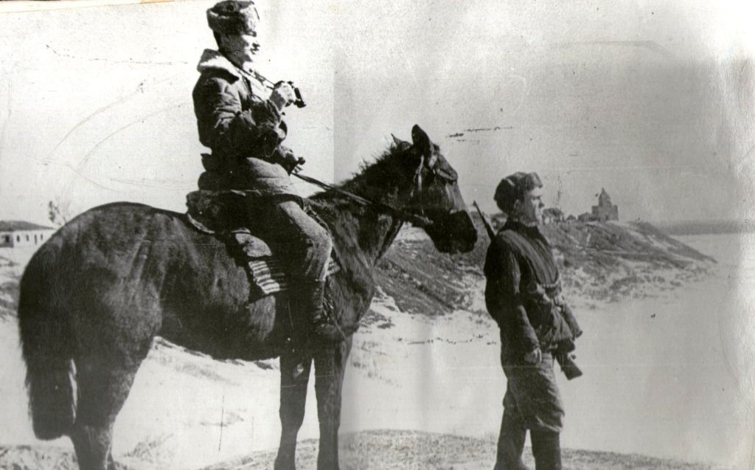

/ПАРТИЗАНСКИЙ ДОЗОР/
Население оккупированных районов оказывало народным мстителям всемерное содействие. Партизаны немало сделали для того, что бы советские люди знали правду о положении на фронте, чтобы фашистам не удалось сломить их свободолюбивый дух. В Дерюгино, Поповкино, Березе и других селах района г. Дмитриеве действовали подпольные партийные и партийно-комсомольские группы. Отправляясь в села для помощи подпольщикам в агитационной работе и распространении листовок среди населения, коммунисты-партизаны брали с собой газету «Народный мститель».

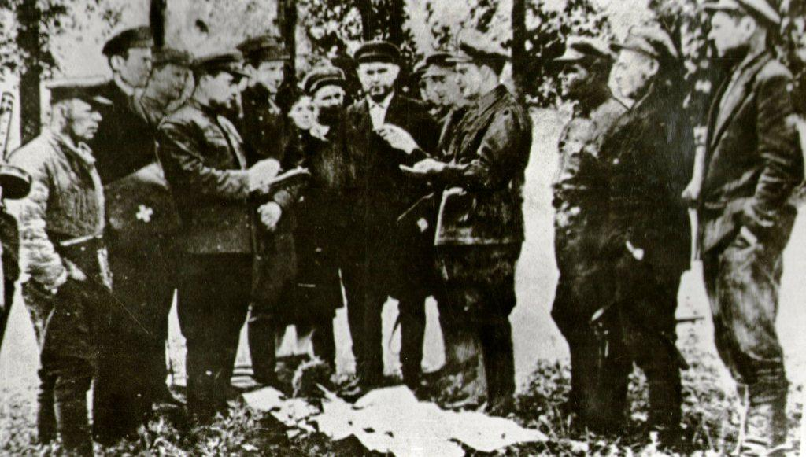

/РАЗРАБОТКА ОПЕРАЦИИ/

Только в сентябре 1942 года Дмитриевский подпольный окружком и партийные организации партизанских отрядов первой Курской партизанской бригады провели среди населения области 244 собрания и 820 групповых бесед, распространили десятки сводок Совинформбюро о положении на фронтах и о работе советского тыла.
С целью привлечения к активному сопротивлению врагу широких слоев населения, ведение партизанской борьбы еще более решительно штаб отряда решил выйти на связь с партизанами других районов, Хомутовского района и там организовать группы по борьбе с фашистскими захватчиками. Это должно было укрепить позиции народных мстителей. Выполнение этого задания было поручено Свирину вместе с группой партизан. С помощью связного Татарова разыскали хомутовцев находившихся в урочище Березовое, и поделились своими первыми опытами борьбы с оккупантами. Хомутовцы радушно встретили боевых друзей, дали им станковый пулемет «Максим», пишущую машинку и в свою очередь рассказали, как они ведут борьбу с захватчиками. Решено было и впредь оказывать помощь друг другу.
Укреплялась связь с другими партизанскими отрядами, с которыми проводили совместные боевые операции.

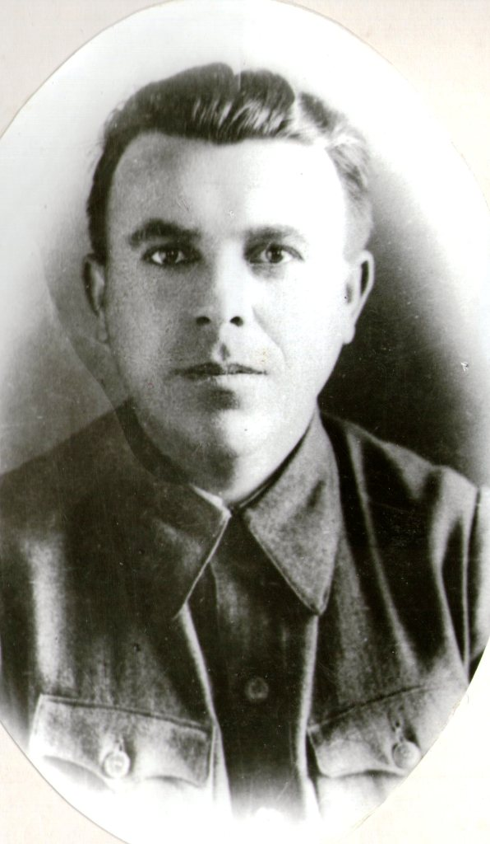 | Плотников М.М. командир партизанского отряда

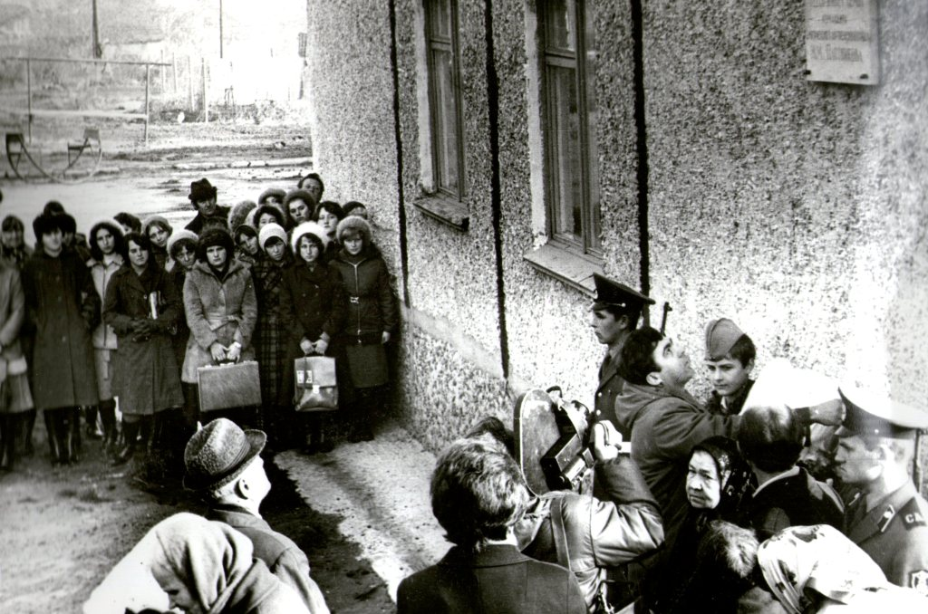

/Открытие мемориальной доски на доме семьи командира Дмитриевского партизанского отряда Плотникова М.М./
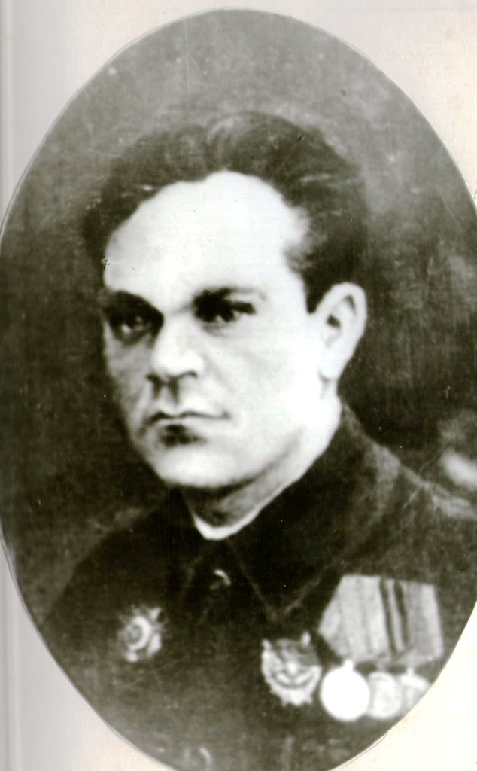 | Банных И.С.  начальник штаба отряда
Свирин И.И.  комиссар отряда | 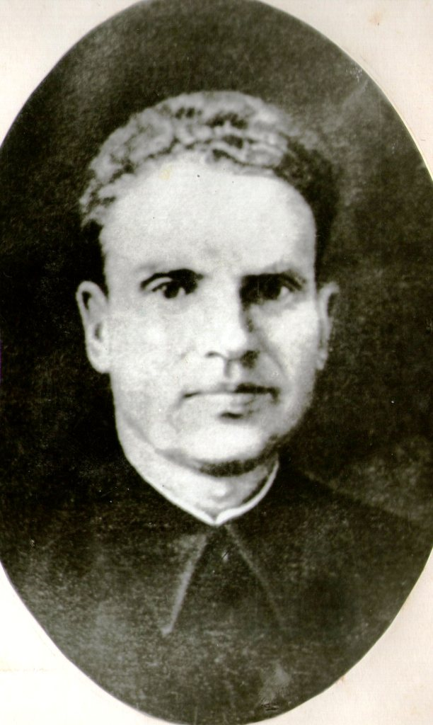

Нападение на станцию Дерюгино решено было совершить 31 декабря 1942 года ровно в полночь. Предстоящая операция была так важна и ответственна, что т. Федосюткин – комиссар первой Курской партизанской бригады сам решил руководить ею. Главную задачу должен был решить Дмитриевский партизанский отряд, а Дмитриевскому и другим отрядам предстояло осуществлять заслоны от возможного прибытия подкрепления немцев из Дмитриева, Бычков и других гарнизонов. В 19 часов отряд двинулся к станции Дерюгино. В 11-ом часу заняли исходные позиции. Разведчикам было поручено захватить водокачку и выход к стрелкам, где нужно было взрывать. Ротам Сафронова П.А. и Д.М. Фоменко поставили задачу – захватить станцию, телефон, телеграф и подготовить все к взрыву.

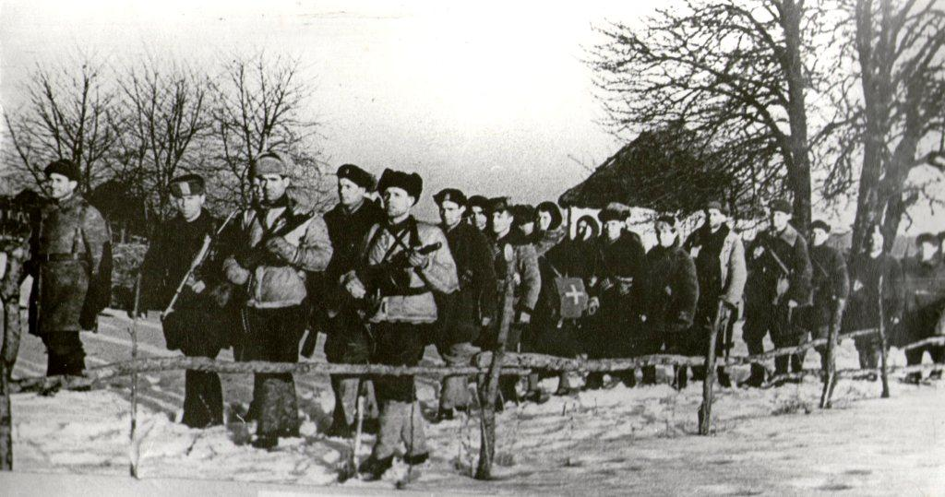

/УХОДИЛИ В ПОХОД ПАРТИЗАНЫ/
В полночь, по сигналу ракеты, партизаны бросились в атаку. Каждое подразделение четко знало свою задачу. Тем не менее, разветрота, которой командовал Басов, сразу попала в трудное положение – из дзота на подступах к водокачке обрушился на наступающих свинцовый дождь. Создавалась явная угроза срыва операции. В это мгновение чешский друг партизан Андрей Иванович Кривуляк – крик - сейчас я его заглушу. Он быстро подполз к дзоту и громко закричал по мадьярски: «Что делаешь, идиот! Партизан выбили, ты стреляешь по своим! Пулеметчик прекратил огонь, вышел из дзота и тут же был схвачен». Вскоре перебили охрану, подрывники взорвали водокачку и стрелки роты Сафронова и Фоменко успешно справились со своим заданием. Потеряв в бою двух товарищей, партизаны возвратились на базу. Этой операцией удалось на длительный срок остановить движение вражеских эшелонов на железной дороге Брянск – Харьков.
В феврале 1942 года отряд располагался в лесу около Клинковского лесничества. К этому времени отряд, разгромив несколько небольших немецких гарнизонов, в том числе Власовский и Евдокимовский. Немецкое командование было сильно встревожено действием партизан и решило, как показали захваченные партизанами пленные послать карательные отряды. Но фашисты не располагали точными данными о местонахождении отряда. Они считали, что партизаны находятся в лесах Орловской и Брянской областей.
Смело, ничего не подозревая, из Дмитриева выехала карательная экспедиция – полевая жандармерия – в количестве 75 человек. Разведка партизанского отряда узнала о замыслах и маршруте следования врага. Партизаны сделали засаду недалеко от Клинковского лесничества. Близко подпустив немецкий обоз, они открыли ураганный огонь. Ни одному фашисту не удалось уйти, всех уложили в лесу. Партизанам достались большие трофеи-оружия, боеприпасы, продовольствие.
По просьбе немецкого начальника Дмитриевского гарнизона для борьбы с партизанами был задержан один из механизированных полков Вермахта, который переправлялся железной дорогой Брянск-Харьков. Против партизан были брошены танки, а около Дерюгино поставили бронепоезд и 22 марта 1942 года открыли ураганный огонь по лесу Клинской дачи. После пятичасовой артподготовки, танки и бронемашины подошли к месту, где была разгромлена карательная экспедиция и забрали трупы немецких солдат и офицеров. Отряд в это время находился в лесу Воскресной дачи.
Весна 1942 года благоприятствовала боевым действиям против оккупантов, но 29 апреля в бою погиб командир отряда тов. Плотников. О последних минутах жизни и борьбы замечательного человека следует рассказать подробнее. Это было на поселке Образцовом. Плотников, Беспарточный и Винокуров неожиданно приняли бой с группами полицейский, вооруженных автоматами. Политиков вел прицельный огонь из автомата, но получив тяжелое ранение в грудь. Винокуров, оставив, раненого трусливо, бежал. Плотников укрылся в сарае, Беспарточный отстреливался с улицы, с ним был хозяин явочной квартиры Матвей Чикирев, хорошо знакомый Плотникову. Ситуация сложилась не из легких. Не желая попасть в руки гитлеровцев и полиции, тяжелораненый Плотников направил дуло автомата на себя. Партизаны, узнав о случившемся, поспешили к месту событий. Увидев, их бандиты скрылись в лесу. Беспарточный и другие народные мстители нашли командира мертвым. 2 мая состоялся траурный митинг. Партизаны дали клятву: «За смерть командира ответить меткими ударами по врагу». Народные мстители отдали любимому командиру последние почести.
Командование отрядом принял т. Свирин, комиссаром стал командир первой роты Дмитрий Дмитриевич Беспарточный, начальником штаба Иван Степанович Банных.
Жизнь отряда, его боевая деятельность проходила под неослабным руководством партийной организации. Боевые действия отряда координировал штаб первой Курской партизанской бригады, командиром которой был назначен Иван Константинович Панченко, комиссаром Андрей Дмитриевич Федосюткин. Приказы штаба бригады были для отряда законом и неукоснительно выполнялись.
Боевым органом стала газета «Народный мститель». Высокую оценку для газеты дал секретарь подпольного окружкома ВКП (б) т. Сентюрев. В отряд доставили все необходимое для выпуска печатной газеты. Позднее 5 мая 1943 года газета «Курская правда» отмечала заслуги Народного мстителя: «Когда после войны мы поместим, комплект этой газеты в музей было бы правильным положить его с нашими автоматами, минами, бомбами. Эта маленькая газетка была первоклассным оружием людей». Редактировал газету Михаил Злуныкин.
Когда партизаны получили походную «партативку» тираж газеты стал 300-500 экземпляров.
1 сентября 1942 года стало известно, что к Воскресной даче враг подтянул регулярные войска, полицию Дмитриевского, Михайловского, Комарического гарнизонов. Несмотря на значительное неравенство, нужно было принимать бой. Партбюро и командование отряда обратилось к партизанам с призывом: «Товарищи, отряд находится в опасности, мы со всех сторон окружены крупными силами противников, цель фашистов – уничтожить партизанский отряд. Спасти отряд может только смелость и геройство в бою. Будем биться с врагом до последней капли крови, живыми врагу не сдаваться».
Несколько раз фашисты бросались в атаку, надеясь смять партизан. Но всегда наталкивались на железную стойкость народных мстителей. 4 часа длился бой. Наконец враг отступил, партизаны торжествовали победу. Весь день 2 сентября не утихала орудийная канонада по Воскресной и Клинковской дачам, но отряд углубился в ту часть леса, которую фашисты не прочесывали.
Через несколько дней фашистская газета, которая издавалась в Локте, писала, что большая часть народных мстителей убита, остальные разбежались. На самом деле враг в этом бою потерял убитыми свыше 100 человек, до 150 гитлеровцев и полицейских было ранено.
В этом жестоком бою партизаны понесли жестокую утрату – погибли два славных народных мстителя – коммунист Виктор Литвиненко и комсомолец Василий Рогачев.
Неувядаемой славой покрыла себя подпольная комсомольская организация Первоавгустовского рабочего поселка, инициаторами которой стали Женя Лакеев и Вера Терещенко.

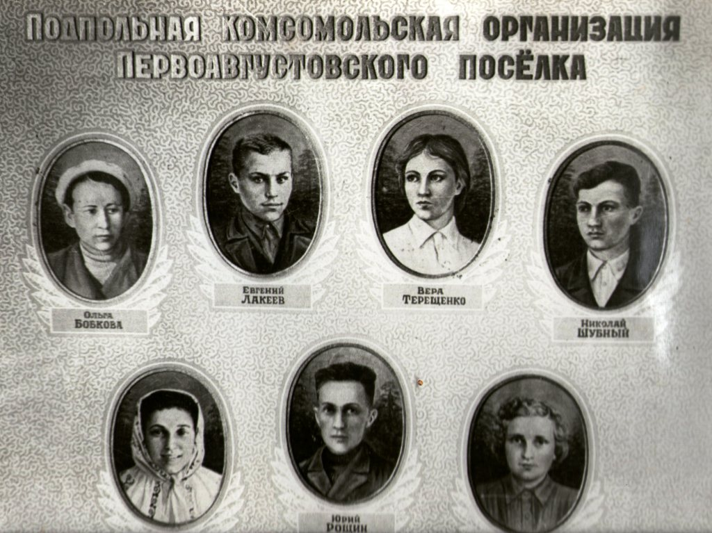

Вечером 6 ноября 1941 г. на квартире Рудаковых собрались комсомольцы, в числе их были главным образом ученики Первоавгустовский школы: Женя Лакеев, Саша Губернаторов, Женя Луговская, Шура Ермакова, Вера Терещенко, Николай Шубных, Валя Небогатых. Под предлогом празднования именин они собрались провести дату 24-ой годовщины Октябрьской революции. Комсомольцы поклялись не пожалеть своей жизни в борьбе с оккупантами. Вскоре они собрали радиоприемник, и установив его на квартире Саши Губернаторова стали слушать и записывать сообщение Совинформбюро, а затем расклеивать в поселке.
Комсомольцы получили от партизан листовки, которые распространяли на центральной, Верхнем и Нижнем участках, и поселке Жилстроя. В партизанский отряд отправляли собранное оружие, боеприпасы, теплую одежду. С наступлением весны 1942 года комсомольцы стали активизировать свои действия, минировать дорогу, соединявшую поселок с Дмитриевом, на которой порывались машины и мотоциклы. Это очень беспокоило немцев. Они стали усиленно охранять дорогу и вести расследование о минировании, в результате чего им удалось установить существование подпольной организации. В поселке начались аресты. Арестовав, Сашу Губернаторова и Колю Шубного немцы направились к квартире Юры Рощина, на чердаке у которого были установлены два пулемета. Увидев подходящих карателей, Рощин выбежал из дома черным ходом и скрылся, немцы арестовали мать, мать Жени Луговской и старушку к которой заходила Вера Терещенко. Впоследствии они были повешены.
Этой же ночью комсомольцы ушли в партизанский отряд. Это было в мае 1942 года, когда партизаны вели ожесточенную борьбу с оккупантами, комсомольцы включились в эту борьбу.
Вера Терещенко была назначена во вторую роту, которой командовал коммунист Фоменко.

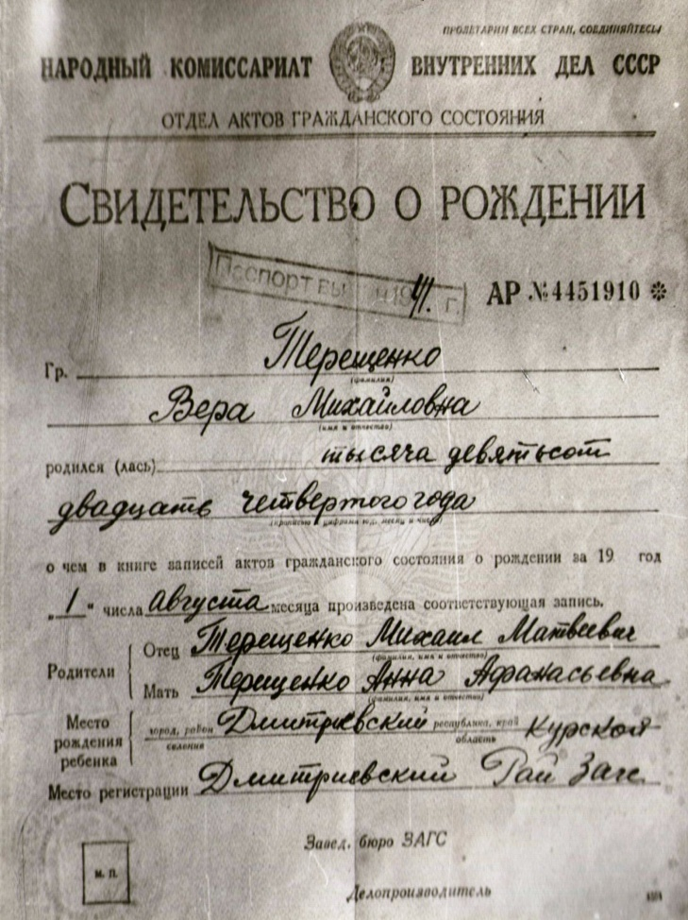 | 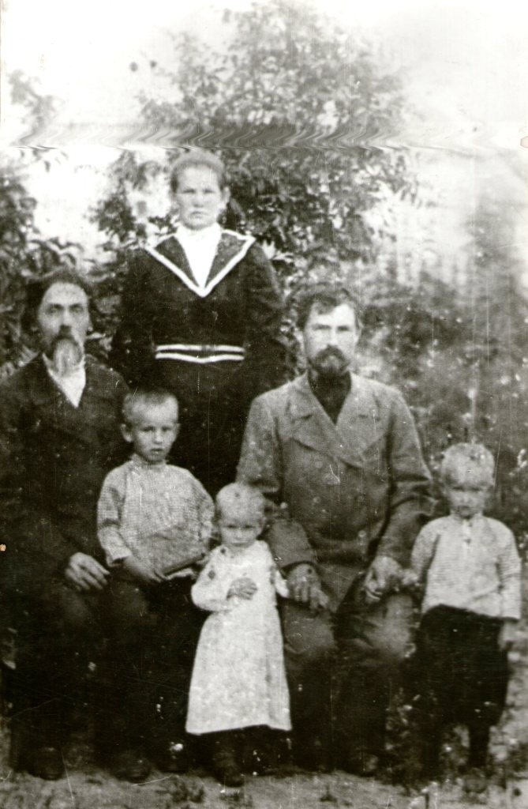  /Фото из архива семьи В. Терещенко/

Выполняя партизанские обязанности наравне с мужчинами, Вера мечтала о подвиге, о беспощадной мести фашистам. Вера ходила на связь с партизанами Брянщины и Орловщины. В сентябре-октябре 1942 года шли ожесточенные бои у стен Сталинграда и Воронежа, партизанский отряд развернул активные диверсионные действия на железных дорогах. Днем и ночью летели эшелоны под откос. У командования отряда созрел план подрыва железнодорожного моста через реку Свапу у станции Рогозна, что недалеко от Дмитриева. Но предварительно надо было разведать охрану места, подходы к нему, расположение постов. Для разведки была выделена группа бойцов под командованием Ламонова. В эту группу вошла и Вера, на которую возлагалась основная задача. Группа ходила дважды на разведку моста. При вторичной разведке, когда надо было все уточнить, Вера была предана изменником и доставлена в гестапо. Ей задавался один вопрос – точное расположение партизанского отряда, но мужественная девушка, не проронила, ни слова.
Рано утром 16 октября 1942 года немцы зверски расправились с отважной партизанкой, она была повешена на площади г. Дмитриева.

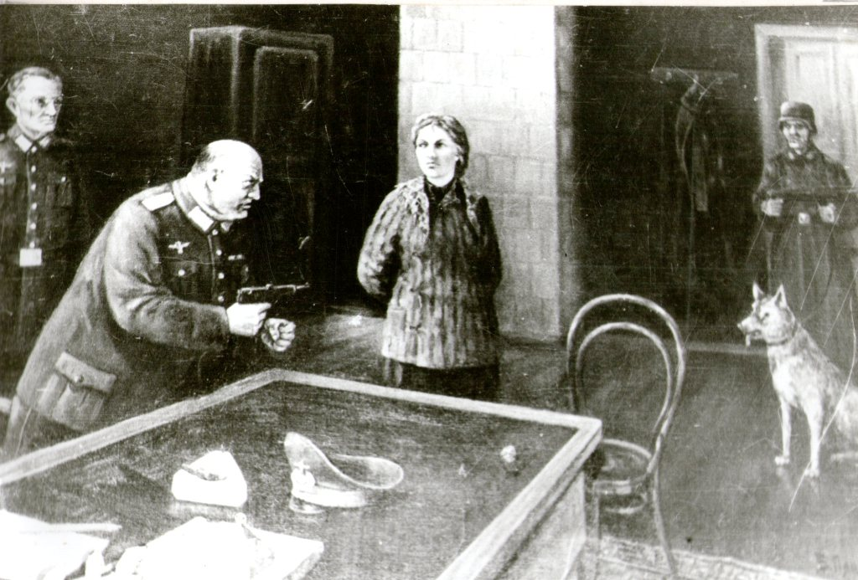

/ВЕРА НА ДОПРОСЕ/

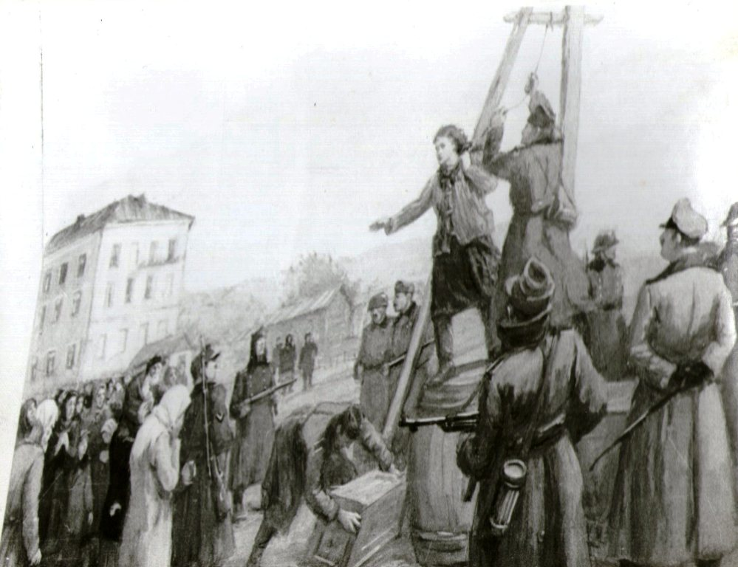
/Казнь Веры Терещенко/

Указом Верховного Совета СССР от 18 июня 1946 года Вера Михайловна Терещенко, бывшая партизанка Дмитриевского отряда была посмертно награждена Орденом Отечественной войны 1 степени.

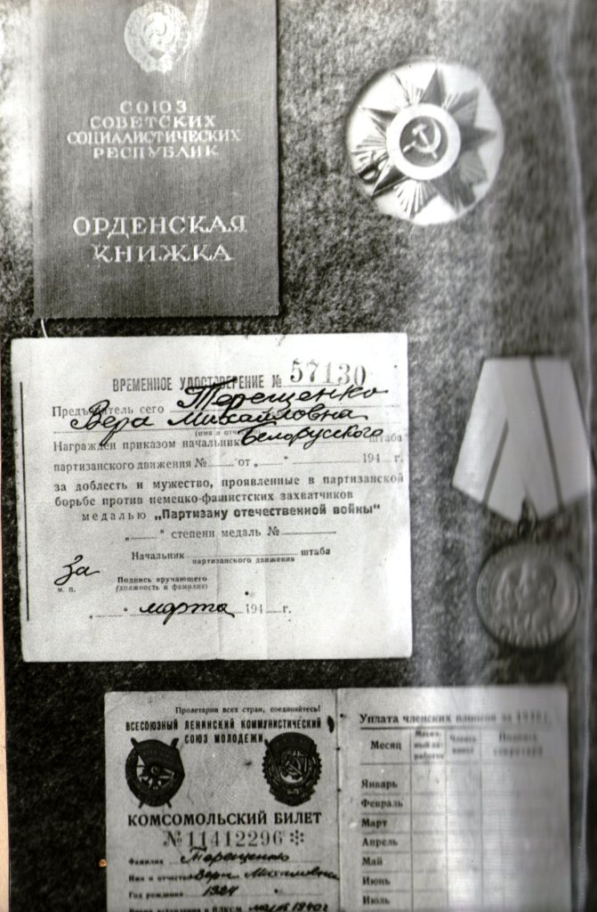

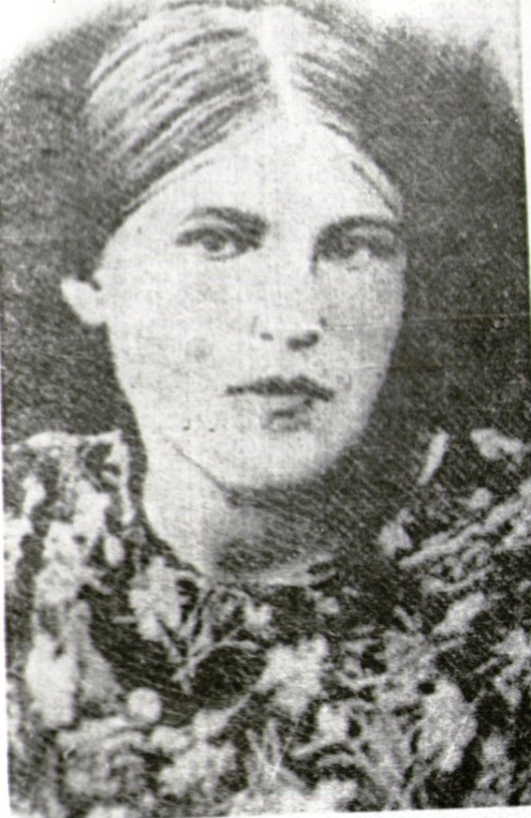

Юрий Лебедев
ВЕРА
Комсомолка Вера Терещенко боролась с немецкими захватчиками в партизанском отряде. Выданная немцам старостой, она после избиения и пыток была повешена в г. Дмитриеве
*************************
Я не был раньше с Верою знаком;
Не знаю, как жила она, как пела,
Как волосы с упрямым хохолком
Причесывать волнистые умела;
Как весело смеялась, как росла,
Училась и с годами хорошела…
Но в жизнь ворвалась грозная война,
Смешала всё: мечты, надежды, планы…
Гремели пушки беспрестанно,
Горели села и стога
В литой броне, от крови пьяны,
Катились полчища врага.
В тот год и Вера стала партизанкой,
Когда война в плотную подошла,
Когда колонна вражеская танков
Пыль на родной дороге подняла.
И боевые будни потянулись.
Походы, сон короткий у костра.
Ночами Вера мерзла в карауле.
В разведку уходила по утрам.
Однажды на заданье боевое
Шли партизаны тропами в глуши.
Просила Вера взять её с собою,
И командир, подумав, разрешил.
Послал ее он в Рогозну в разведку.
Туда ходила девушка нередко,
Считала тамошнего старосту своим,
Через друзей была знакома с ним…
Она вошла, свежа и молода,
С ушанки снег стряхнула в сенцах узких.
О, если б Вера знать могла тогда,
Что камень грел за пазухой тот «русский»,
Что староста с душою подлой труса,
Угодливо хихикая и льстя,
Её здесь выдаст вражеским властям.
За дверью шум. Гестаповцы вошли.
Её схватили, били, увезли.
***************************
Тяжело и страшно умирать,
Если только восемнадцать лет,
Если жизнь кипит и бьется в теле.
Но продать товарищей? Предать?!
Неужели гады смогут, неужели
Девушку заставят говорить?
Нет!
- Нет! – отвечала Вера палачам. –
Не знаю,… не скажу,… не знаю…
Напрасно бил гестаповец сплеча,
Напрасно комендант, ругаясь и ворча,
Держал ее в промерзнувшем сарае…
Бандиты ничего добиться не могли.
На утро казнь.
За Верою пришли.
Знакомый городок опять перед глазами.
Лицо старушки с крупными слезами
Мелькнуло вдруг в раздавшейся толпе.
В последний путь по жизненной тропе,
Идти вперед!
Назло презренным гадам.
И слабость партизанки не к лицу.
Идти вперед!
Держать себя, как надо!
Как войну пред смертью, как бойцу.
Надел петлю расчетливый палач ей.
И тут рыдание послышалось в толпе.
Но Вера крикнула:
- Друзья мои! Не плачьте!
Не плачьте, дорогие, обо мне!
Мы все сильнее их,
И не закрыть глаза нам!
Народ наш никогда не победят.
Вредите им! Идите к партизанам!
А за меня бандитам отомстят…
Сдавили шею ей смертельные тиски,
Объятия пеньковые сильны.
Но Вера, поднимаясь на носки,
Запела гимн несдавшейся страны:
«Вставай, проклятьем заклейменный»…
И, вырвавшись, вдруг песня замерла…
Так, до конца крепка и непреклонна,
Так партизанка Вера умерла…
********************************
Ты видел это, тихий городок,
Ты видел, как она смотрела на восток,
Туда, где необъятна и сильна
Ковала грозно силы для удара
Ее огромная, родимая страна.
Недаром эшелоны шли, недаром
Неудержимым яростным пожаром
Немецкий полыхал передний край…
Товарищ, будешь в Дмитриеве, знай:
Здесь палачи, ярясь, убили Веру,
Здесь Верин взгляд в последний раз сверкнул.
Но, жизнь отдав Отчизне полной мерой.
Она опять пришла в аллею сквера
И встала, как боец, на караул.
Несут цветы к подножью. Пионеры.
Седой солдат, сняв шапку, подойдет…
Людская память греет нашу Веру,
И Вера в этой памяти живет.

На месте казни Веры Терещенко установлен памятник в честь отважной партизанке, народ свято помнит и чтит память «Курской Зое».

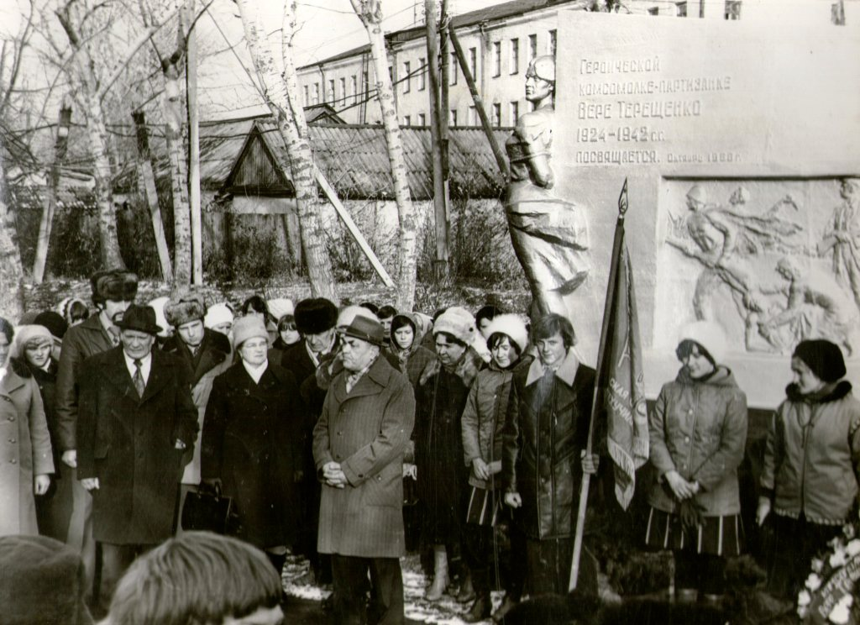

/Линейка памяти комсомолки-партизанки Веры Терещенко 1982 год/

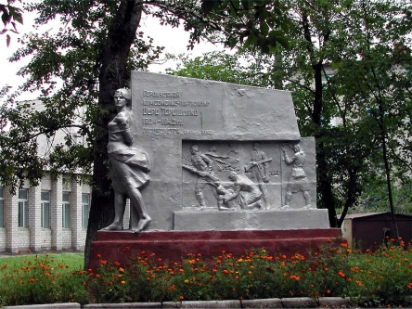

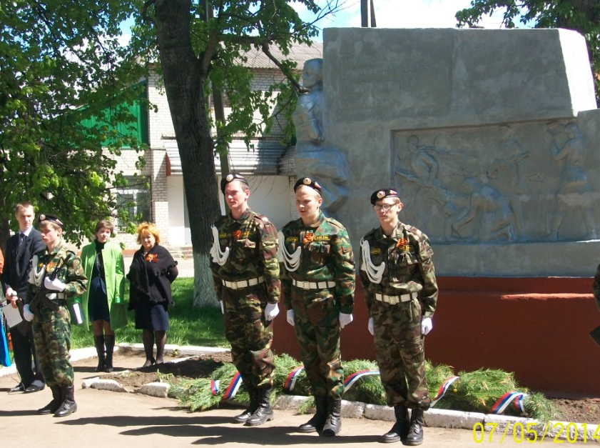

/Линейка памяти комсомолки-партизанки Веры Терещенко 2014 год/

Дмитриевским партизанским отрядом была установлена связь с «большой землей». Из разведотдела Брянского фронта прибыли с рацией Борис Булычев, Шура Борисова, Толя Синдеев. Отряд ежедневно выходил на связь с разведотделом Брянского фронта и штабом партизанского движения. Жизнь партизан наполнилась новым содержанием. Родина снабжала их электричеством и магнитными минами, боеприпасами, противотанковыми ружьями, минометами, партизаны сообщили в штаб ценные разведданные.
Отправляли самолетом на «большую землю» раненых и больных.
В конце января 1943 года советские войска продвинулись к району действия Дмитриевских партизан. 2 февраля партизаны оставили Воскресную дачу, а 15 февраля по приказу командования 132-й дивизии 65-й армии соединились с регулярной армией.

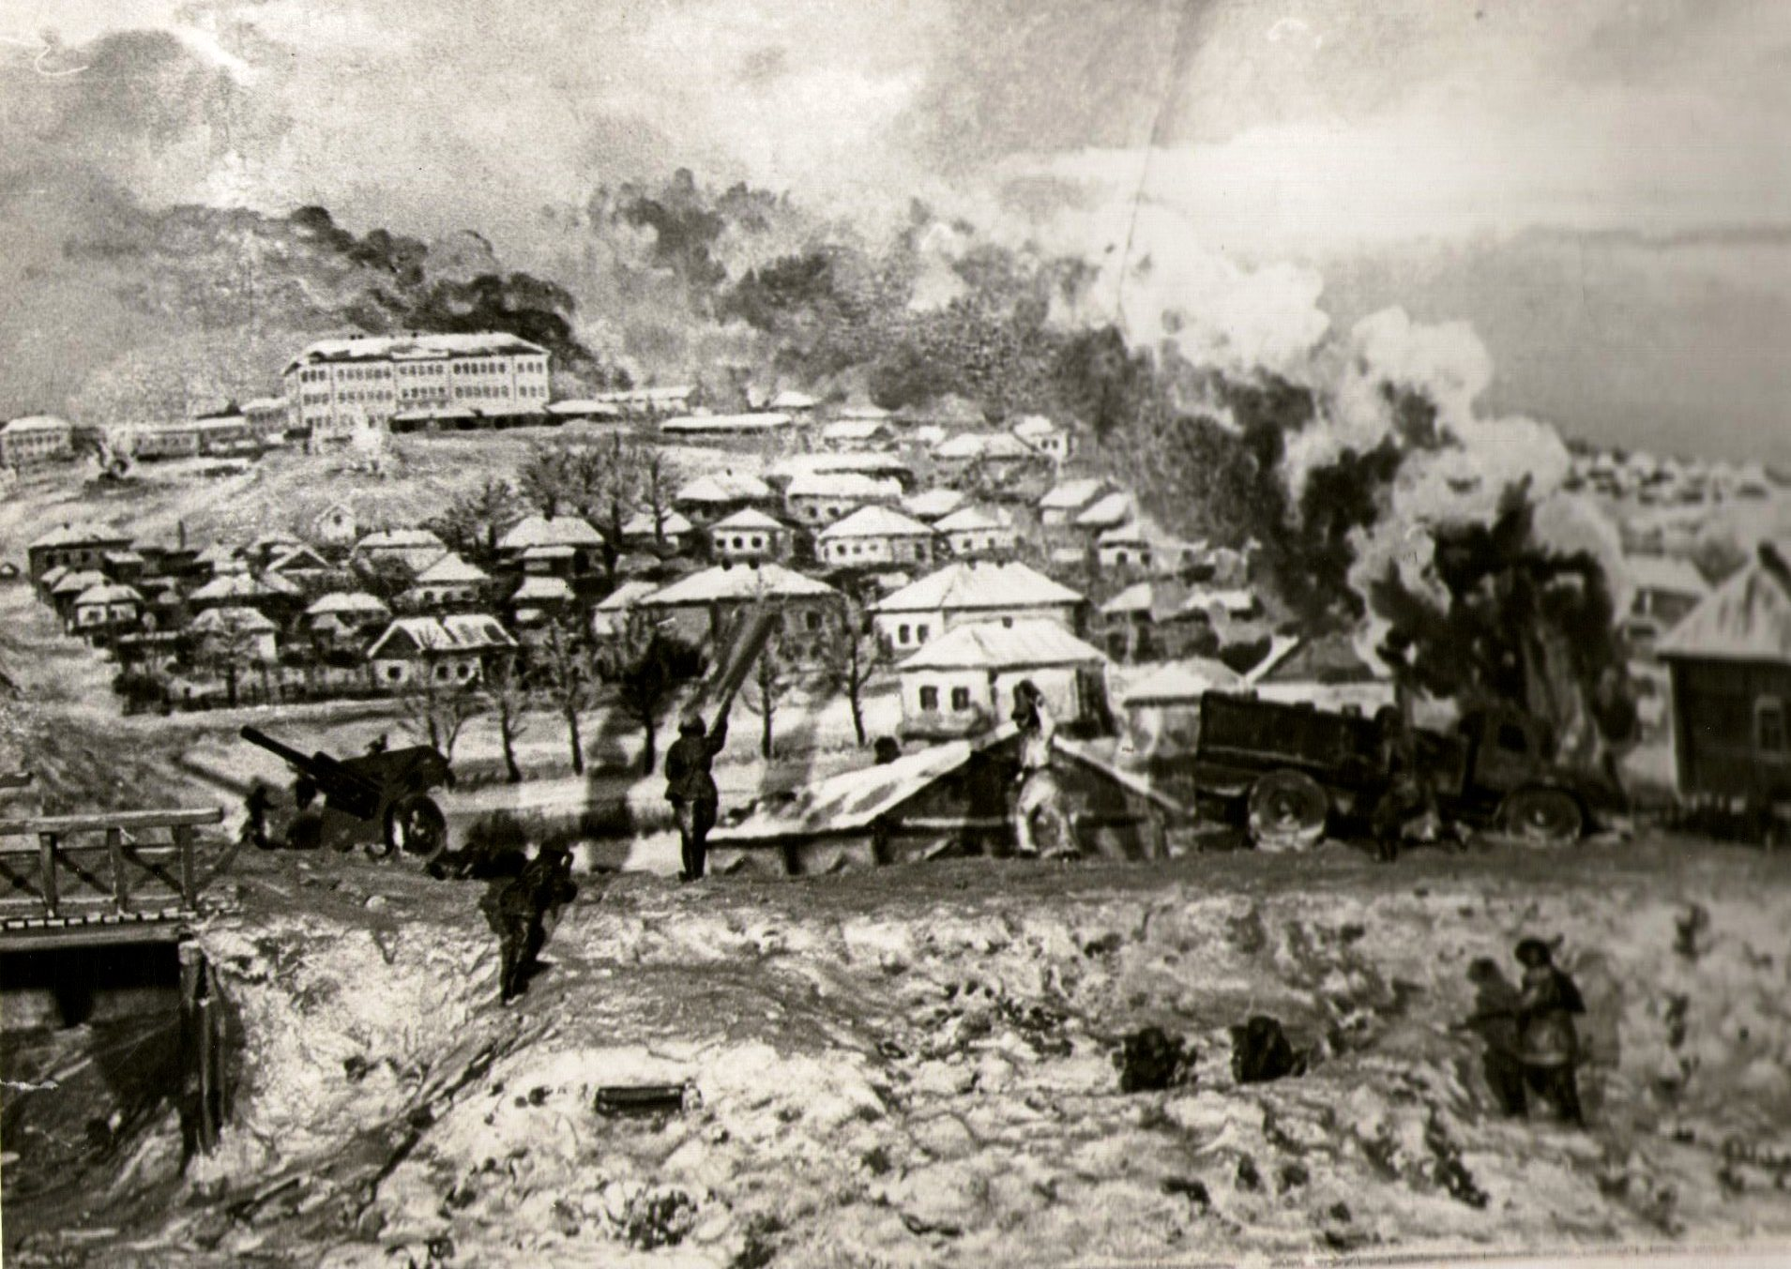
/ ДИАРАМА ИЗ ФОНДОВ КРАЕВЕДЧЕСКОГО МУЗЕЯ
«БОЙ ЗА ДМИТРИЕВ»/

3 марта 1943 года совместными усилиями Красной Армии и партизанского отряда был освобожден Дмитриев от фашистских оккупантов.
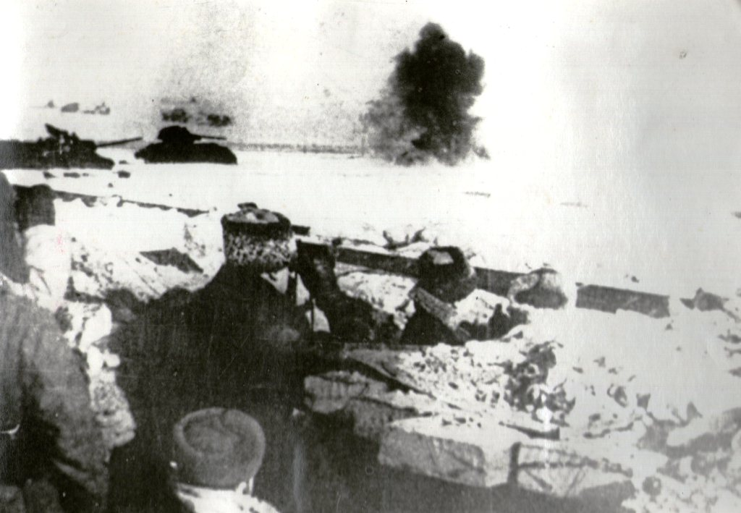 | Воины 65 армии освобождают  г. Дмитриев

Встреча воинов 65 армии с партизанами Дмитриевского отряда | 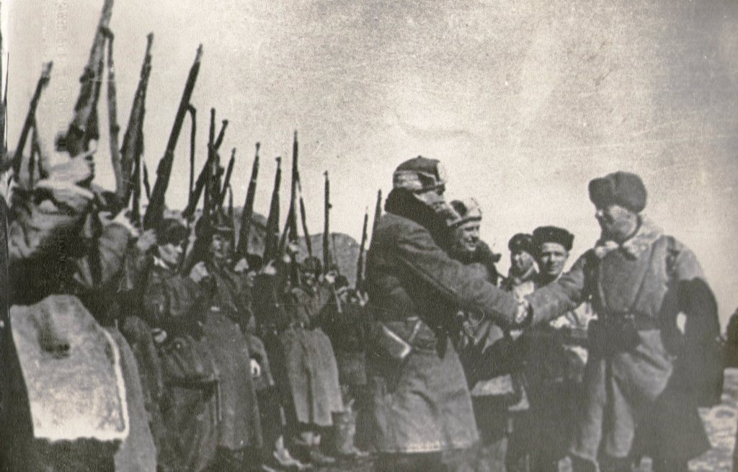

Отрывок из статьи газеты «Ленинец»
за апрель 1980 года корреспондента Г. Усачевой

Состоялось районное собрание офицеров запаса и в отставке. Его участники с большим вниманием прослушали доклад бывшего начальника штаба Дмитриевского партизанского отряда Ивана Степановича Банных о работе комитета содействия при райвоенкомате.
Значительное внимание докладчик уделил состоянию пропаганды патриотической деятельности народных мстителей. Из 120 представителей партийных, советских, хозяйственных органов, отметил И.С. Банных, вошедших в 1941 году в Дмитриевский партизанский отряд, к моменту освобождения района от гитлеровских оккупантов остались в живых 21 человек, из них девять имели тяжелые ранения. О Дмитриевских партизанах написаны книги: «Вера Терещенко», «Русь Марья», «Народные мстители», «Ради жизни на земле» и другие.
Поэтому комитет содействия при райвоенкомате в отчетный период постоянно вел работу по пропаганде подвигов партизан и мест, связанных с наступательными операциями народных мстителей против гитлеровцев.
В соответствии с постановлением Брянского обкома партии и облисполкома за большие заслуги перед трудящимися Брянской области в период Отечественной войны 1941-1945 годов всем Дмитриевским партизанам выданы специальные удостоверения. Украинские партизаны в знак большой признательности к товарищам по оружию подарили дмитриевцам на встрече с ветеранами партизанского движения бронзовый барельеф Владимира Ильича Ленина, портреты командира Дмитриевского партизанского отряда М.М. Плотникова и комиссара Д.Д. Беспарточного.
Делегация города Калуги, возглавляемая кандидатом сельскохозяйственных наук Е.П. Литвиновым, вручала нашим народным мстителям сувениры, посвященные великому сыну планеты Константину Эдуардовичу Циолковскому.
Только в прошлом году члены комитета содействия при райвоенкомате прочитали 258 докладов, лекций, провели множество бесед на военно-патриотическую тематику. Как отмечалось на собрании ветеранов, значительно активизировал свою работу районный клуб боевой славы, возглавляемый офицером в отставке А.Л. Артеменко. Он проводил заседания клуба не только в райцентре, но и в отдельных селах района, что дает возможность привлекать к активной военно-патриотической работе ветеранов гражданской и Великой Отечественной войн, проживающих в сельской местности.
Лучшими лекторами по военно-патриотической тематике являются офицеры запаса и в отставке М.Д. Зиновьев, И.Ф. Волобуев, Н.М. Ревин, П.К. Костин, Н.А. Горохов, И.Л. Агапов, В.Б. Рябыкин, а также Герой Советского Союза Н.Е. Ашурков и многие другие.
Большую работу по военно-патриотическому воспитанию проводит Дмитриевский краеведческий музей, Комитет содействия при райвоенкомате постоянно оказывает музею помощь в этом важном деле.
Тесную связь поддерживает комитет содействия при райвоенкомате с райкомом ДОСААФ, Почти все офицеры запаса непосредственно оказывают помощь юношам в подготовке к службе в рядах Советской Армии и Военно-Морского Флота
Вместе с тем, как отмечали докладчики и выступившие в прениях офицеры запаса Н.А. Горохов и Н.М. Ревин, нужно организованнее вести работу по подготовке из числа молодежи мотоциклистов, водителей автомобилей, радистов, любителей других военно-прикладных видов спорта. Больше внимания уделять подготовке ГТО.
Ответственный секретарь районной организации Всероссийского общества охраны памятников истории и культуры А.И. Некрасов посвятил свое выступление задачам дальнейшего улучшения пропаганды памятных мест, широкого использования их в воспитательной работе с молодежью.
Районный военный комиссар В.Г. Недосеков сердечно поблагодарил активистов за работу по военно-патриотическому воспитанию подростков и молодежи, пожелал всем офицерам запаса и в отставке новых успехов в этом благородном деле.
На собрании был избран комитет содействия офицеров запаса и в отставке, работающий при райвоенкомате на общественных началах. В него вошли 29 человек.
Председателем комитета содействия избран А.Л. Артеменко, заместителями председателя – директор сахкомбината В.В. Клейменов и бывший начальник штаба Дмитриевского партизанского отряда И.С. Банных, секретарем – И.Ф. Волобуев.
Образованы секции комитета содействия: пропагандистская (руководитель А.И. Некрасов), организаторской и воспитательной с офицерами запаса и в отставке (Н.М. Ревин); по работе с допризывной и призывной молодежью (И.Л. Агапов); пенсионно-бытовая (Н.А. Горохов) и другие.
В принятом постановлении собрания и плане работы комитета содействия намечены меры по достойной встрече офицерами запаса и в отставке 110-1 годовщины со дня рождения Владимира Ильича Ленина, 35- летия Победы над гитлеровской Германией, а также по активному их участию в пополнении Советского фонда мира.
Участники собрания прослушали лекцию о международном положении, с которой выступил преподаватель Дмитриевского сельхозтехникума В.В. Глотов.

НАРОДНЫЕ МСТИТЕЛИ
Статья из газеты «Дмитриевский вестник» №5 от 06 февраля 2015 г.

В суровое лето 1941 года Дмитриевский районный комитет партии и райисполком, перестроив свою работу на военный лад, готовились на случай оккупации к неуклонному выполнению директив ЦК ВКП (б) в которой говорится: «В занятых врагом районах нужно создавать партизанские отряды, конные и пешие, диверсионные группы для борьбы с частями вражеской армии, взрыва мостов, дорог, порчи телефонной и телеграфной связи, поджога складов, обозов. В оккупированных районах создавать для врага невыносимые условия, преследовать и уничтожать гитлеровцев и их пособников, срывать все их злодейские планы…»
В ночь с 1 на 2 октября 1941 года, когда фашистская лавина вплотную приблизилась к Дмитриеву, группа партийных и советских активистов ушла в лес – на Мининскую дачу. Там в 15-ти километрах от города была заранее подготовлена база заскладированного продовольствия и боеприпасов.
8 октября в Дмитриев ворвались фашисты, а 12 октября группа народных мстителей из 13 человек под командованием Соколова уничтожила в д. Богословка немецкую машину. Это была первая боевая операция партизан.
18 октября по заданию Курского обкома ВКП (б), пробравшись через линию фронта, с группой партийно-советских активистов в район прибыл первый секретарь райкома партии М. М. Плотников, назначенный командиром отряда. Комиссаром был назначен второй секретарь райкома партии И. И. Свирин. Отряд, в котором насчитывалось 75 человек, был разбит на 5 групп, которые впоследствии стали называться ротами. Партизаны приняли клятву: «Торжественно клянусь, - говорилось в ней, беспрекословно выполнять любое задание командования, хранить в глубочайшей тайне все, что касается партизанского отряда. Я клянусь беспощадно мстить за сожженные и разоренные города и села, за кровь наших людей. И если для этой мести потребуется моя жизнь, я отдам ее без минуты колебания. Кровь за кровь, смерть за смерть».

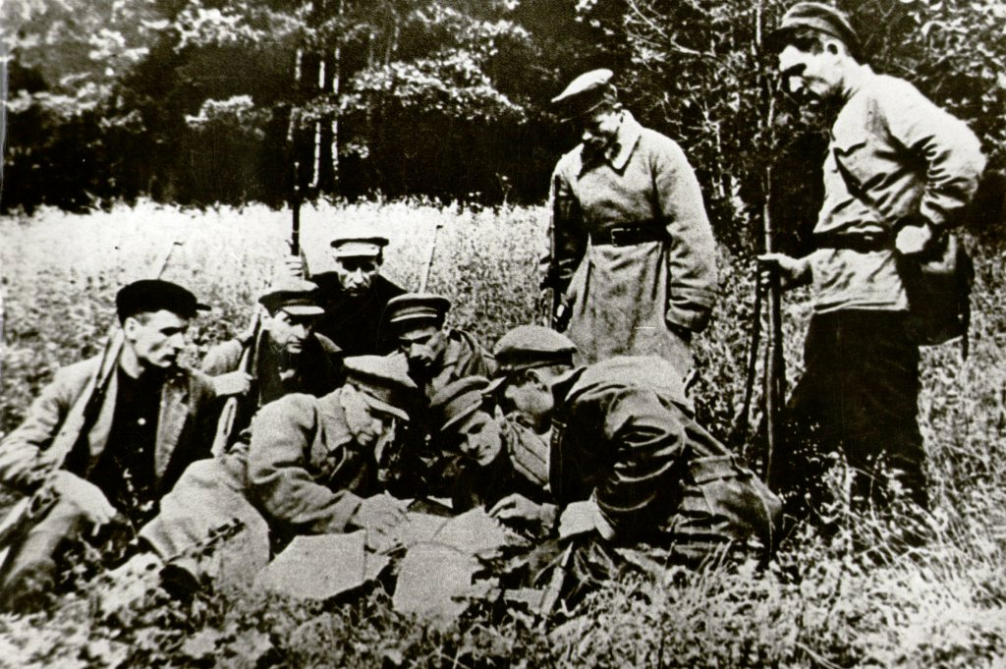

/Партизаны разрабатывают план проведения боевых действий/

Приближалась зима. Партизаны жили в палатках, но строили и оборудовали землянки, ходили в разведку, осуществляли боевые операции, занимались военным делом: изучали устройство винтовки, пулемета, несли сторожевую охрану. Проходили тактические занятия с бойцами. С продовольствием особых трудностей не было. А вот оружия не хватало. Добыча оружия стала для партизан первоочередной задачей. В ходе операций, проведенных, в ноябре-декабре 1941 года запасы вооружения были пополнены. Так в с. Красный Клин при разгроме группы немцев было захвачено 3600 патронов и 36 гранат.
Начало 1942 года ознаменовалось новыми успешными налетами на врага. Были проведены операции в с. Пробожье Поле, Хлебтово и других населенных пунктах Дмитриевского и Хомутовского районов. Руководил операциями комиссар партизанского отряда Д. Д. Беспарточный. Были захвачены большие трофеи, в том числе аккумуляторная станция, мотоциклы, пулеметы, автоматы, несколько тысяч патронов и прочее.
Радиус действия партизан увеличивался. Они совершали операции не только в Дмитриевском, но и в Конышевском, Камаричском, Севском районах.
17 месяцев отряд вел ожесточенную борьбу с немецко-фашистскими захватчиками. Боевые операции народных мстителей приводили врага в смятение и ярость. Партизаны пустили под откос 25 воинских эшелонов противника, уничтожили не одну сотню гитлеровцев и их прихвостней.
Враг был вынужден считаться с мощной силой народного сопротивления. Регулярные гитлеровские подразделения были отвлечены с фронта для участия в карательных операциях против Дмитриевских партизан. В тесном взаимодействии с другими партизанскими отрядами Дмитриевские партизаны в большинстве случаев умело отражали атаки врага. Образцы отваги, мужества и героизма проявили коммунисты и комсомольцы, а это практически каждый боец отряда.
На 16 августа 1942 года отряд насчитывал 78 членов партии, 22 кандидата партии. В политбюро входили Свирин, Беспарточный, Фоменко, другие народные мстители.
Население оккупированных территорий оказывало партизанам всемерное содействие. Партизаны немало сделали для того, чтобы советские люди знали правду о положении на фронте, чтобы фашистам не удалось сломить свободолюбивый дух русских людей. В селах Дерюгино, Поповкино, Березе, а также в городе Дмитриеве действовали подпольные партийные и комсомольские группы. Отправляясь в села, для помощи подпольщикам в агитационной работе партизаны брали с собой газету «Народный мститель».
Нападение на станцию Дерюгино решено было совершить 31 декабря 1942 года ровно в полночь. В 19 часов отряд двинулся к станции Дерюгино. Ротам Сафронова и Фоменко была поставлена задача: захватить станцию, телефон и передатчик, подготовить все к взрыву. В полночь по сигналу ракеты партизаны бросились в атаку. Каждое подразделение четко знало свою задачу. Потеряв в бою двух товарищей, партизаны возвратились на базу. Операцией удалось на некоторый срок остановить движение вражеских эшелонов по железной дороге Брянск – Харьков.
В феврале 1942 года отряд располагался в лесу около Клинковского лесничества. Немецкое командование было встревожено действиями партизан и решило направить в лес карательные отряды. Разведка партизанского отряда узнала о замыслах и маршруте следования врага. Партизаны сделали засаду недалеко от Клинковского лесничества. Близко подпустив немецкий обоз, они открыли ураганный огонь. Партизанам достались хорошие трофеи.
Весна 1942 года благоприятствовала боевым действиям оккупантов, против партизан: в бою погиб командир отряда М. Плотников. Партизаны поклялись за смерть командира отомстить врагу.
1 сентября 1942 года к Воскресной даче враг подтянул регулярные войска. Несколько раз фашисты бросались в атаку, надеясь смять партизан, но всегда наталкивались на железную стойкость народных мстителей. Бой длился 4 часа. Наконец враг отступил, партизаны торжествовали победу.
Весь день 2 сентября продолжался обстрел Воскресной и Клинковской дач, но отряд углубился в лес. А туда фашисты сунуться побоялись.
Враг в этом бою потерял убитыми свыше 100 человек, более 150 было ранено.
В годы оккупации на территории рабочего поселка Первоавгустовский действовала подпольная комсомольская организация, вожаками которой стали Женя Лакеев и Вера Терещенко. Комсомольцы получили от партизан листовки, которые распространяли по поселку. В партизанский отряд направляли собранное оружие, боеприпасы, теплую одежду. Весной 1942 года, когда комсомольцы стали действовать активнее, в поселке начались аресты. Арестовали Сашу Губернаторова и Колю Шубного, Юрию Рощину удалось бежать. Немцы арестовали его мать, мать Жени Луговской и старушку, к которой заходила Вера Терещенко. Их отправили в город в тюрьму, где продержали больше месяца.
Той же ночью самые активные комсомольцы ушли в партизанский отряд. Это произошло в мае 1942 года, когда партизаны вели ожесточенную борьбу с оккупантами.
Вера Терещенко была назначена во вторую роту, которой командовал коммунист Фоменко. Выполняя партизанские обязанности наравне с мужчинами, Вера часто выходила на связь с партизанами Брянщины и Орловщины. Когда в сентябре-октябре 1942 года шли ожесточенные бои у стен Сталинграда и Воронежа, партизаны развернули активную диверсионную деятельность на железной дороге. У командования отряда созрел план подрыва моста через Свапу у станции Рогозна. Для разведки была выделена группа бойцов под командованием партизана Ламонова. В эту группу вошла и Вера, на которую возлагалась основная задача. Группа ходила в разведку два раза. Во второй раз, когда нужно было минировать мост, Веру предал житель села, которому партизаны доверяли. Девушку доставили в гестапо. От не требовали одного указать точное местонахождение партизанского отряда. Но партизанка не сказала, ни слова.
Рано утром 16 октября, согнав на площадь около городской тюрьмы жителей Дмитриева, немцы повесили Веру Терещенко.
На месте казни Веры Терещенко установлен памятник отважной партизанке. Народ свято помнит и чтит память «Курской Зое».
Юная партизанка посмертно награждена орденом Отечественной войны 1 степени.
Вскоре Дмитриевский партизанский отряд установил связь с большой землей. Из разведотдела Брянского фронта прибыли с радисты. Отряд ежедневно выходил на связь. Партизаны добывали для фронта ценные сведения, отправляли на большую землю раненых и больных.
В конце января наши войска продвинулись к району действия Дмитриевских партизан. 2 февраля партизаны оставили Воскресную дачу, а 15 февраля по приказу командования 132-й дивизии 65-й армии соединились с регулярной армией.
3 марта 1943 года Дмитриев был освобожден от немецких захватчиков.
Анна Пупкова, Анна Колупаева,
члены клуба «Память» ДСХТ

ФОТОДОКУМЕНТЫ

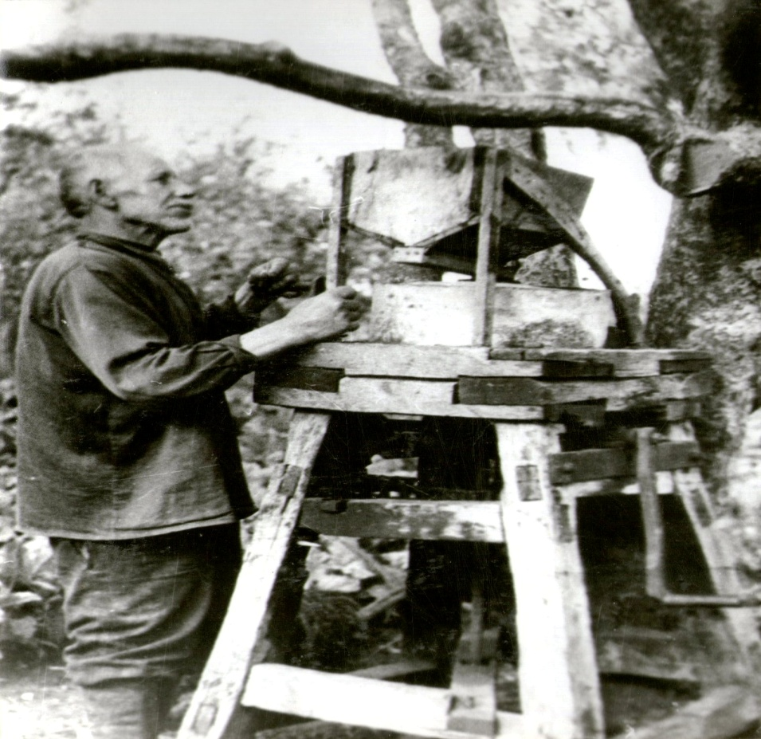

/Партизанская мельница/
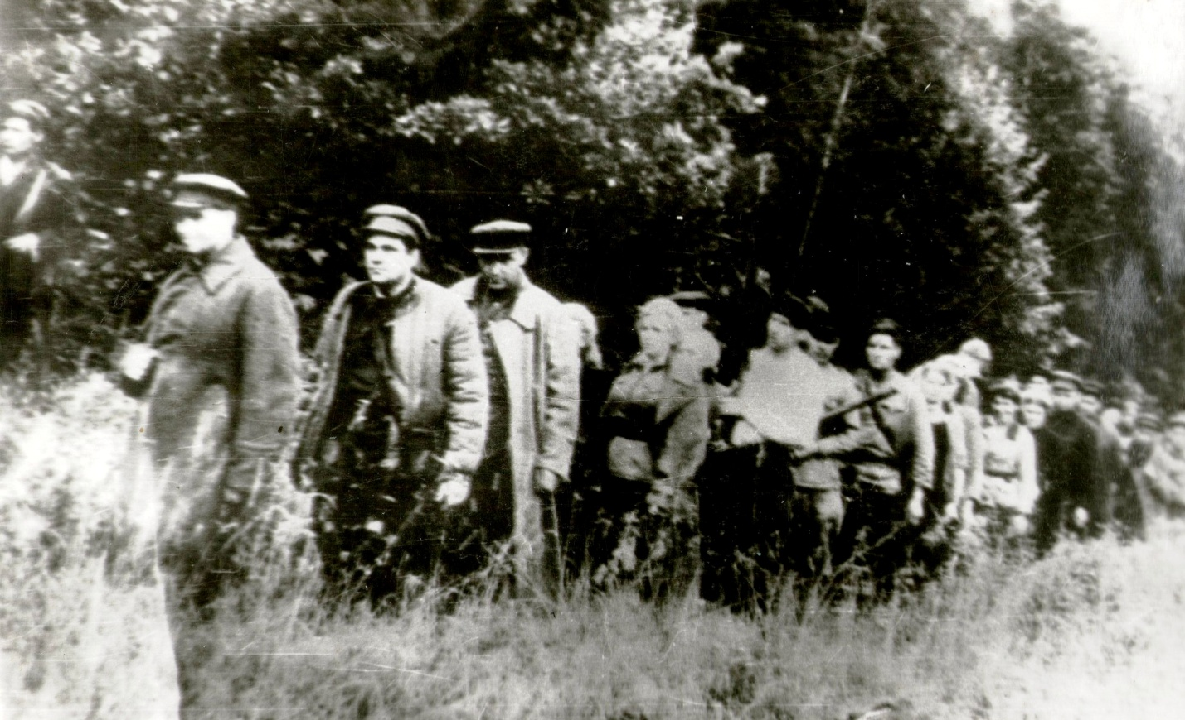

/Дмитриевский партизанский отряд на марше/

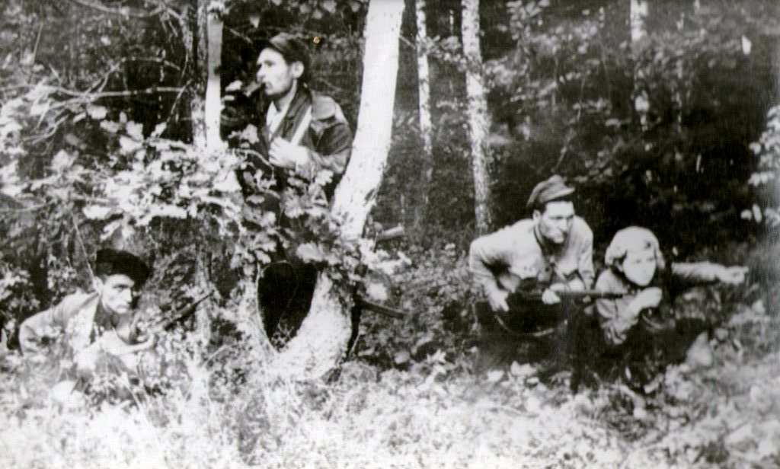

/Партизаны - разведчики/
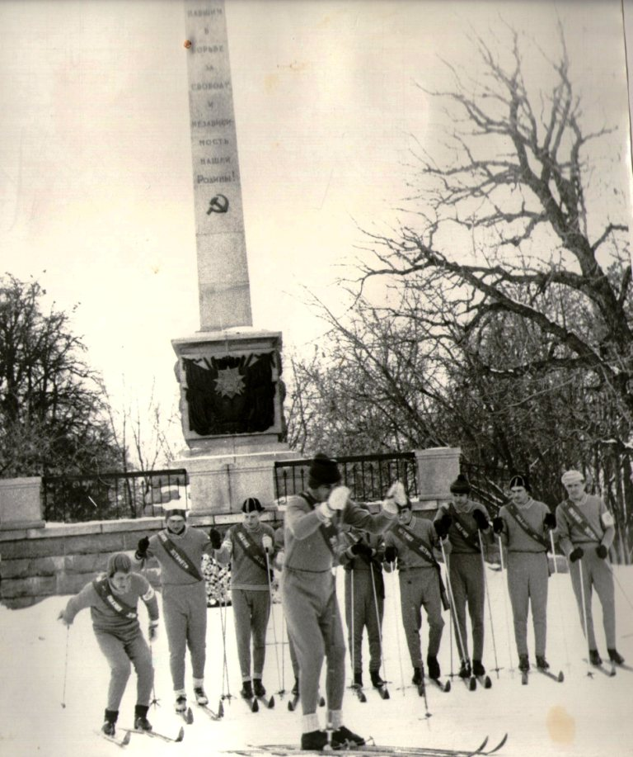

/Поход студентов техникума по местам боевой славы Дмитриевских партизан/

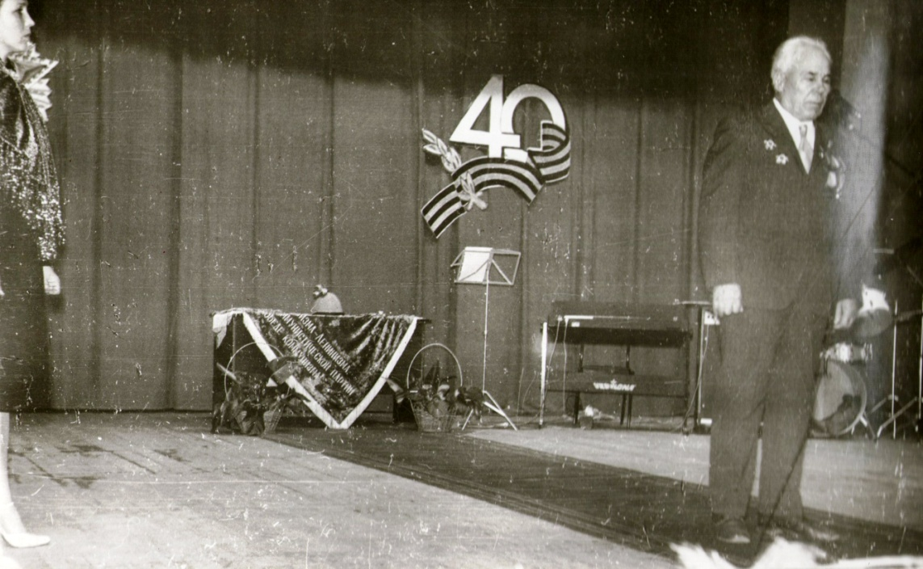

/Выступление командира I роты Дмитриевского партизанского отряда П.А. Сафронова
перед студентами техникума/

ПАМЯТЬ О ПАРТИЗАНАХ В КАМНЕ

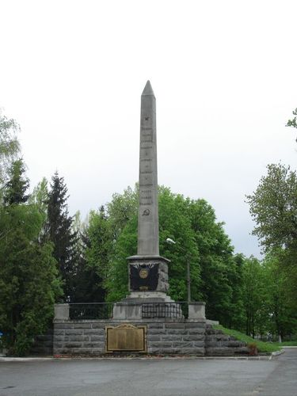
Памятник партизанам
г. Дмитриев центральная площадь

Памятник партизанке В. Терещенко
парк им. В. Терещенко г. Дмитриев

